8f134
10-11 класс
8f134
3. Ядерный реактор

Ядерная реакция – это процесс взаимодействия атомного ядра с другим ядром или элементарной частицей, сопровождающийся изменением состава и структуры ядра и выделением вторичных частиц или γ-квантов.
В результате ядерных реакций могут образовываться новые радиоактивные изотопы, которых нет на Земле в естественных условиях.
Первая ядерная реакция была осуществлена Э. Резерфордом в 1919 году в опытах по обнаружению протонов в продуктах распада ядер. Резерфорд бомбардировал атомы азота α-частицами. При соударении частиц происходила ядерная реакция, протекавшая по следующей схеме:
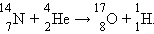
При ядерных реакциях выполняется несколько законов сохранения: импульса, энергии, момента импульса, заряда. В дополнение к этим классическим законам сохранения при ядерных реакциях выполняется закон сохранения так называемого барионного заряда (т. е. числа нуклонов – протонов и нейтронов). Выполняется также ряд других законов сохранения, специфических для ядерной физики и физики элементарных частиц.
Ядерные реакции могут протекать при бомбардировке атомов быстрыми заряженными частицами (протоны, нейтроны, α-частицы, ионы). Первая реакция такого рода была осуществлена с помощью протонов большой энергии, полученных на ускорителе, в 1932 году:
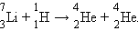
Однако наиболее интересными для практического использования являются реакции, протекающие при взаимодействии ядер с нейтронами. Так как нейтроны лишены заряда, они беспрепятственно могут проникать в атомные ядра и вызывать их превращения. Выдающийся итальянский физик Э. Ферми первым начал изучать реакции, вызываемые нейтронами. Он обнаружил, что ядерные превращения вызываются не только быстрыми, но и медленными нейтронами, движущимися с тепловыми скоростями.
Ядерные реакции сопровождаются энергетическими превращениями. Энергетическим выходом ядерной реакции называется величина
Q = (M_{A} + M_{B} – M_{C} – M_{D})c² = ΔMc².
где M_{A} и M_{B} – массы исходных продуктов, M_{C} и M_{D} – массы конечных продуктов реакции. Величина ΔM называется дефектом масс. Ядерные реакции могут протекать с выделением (Q > 0) или с поглощением энергии (Q < 0). Во втором случае первоначальная кинетическая энергия исходных продуктов должна превышать величину |Q|, которая называется порогом реакции.
Для того чтобы ядерная реакция имела положительный энергетический выход, удельная энергия связи нуклонов в ядрах исходных продуктов должна быть меньше удельной энергии связи нуклонов в ядрах конечных продуктов. Это означает, что величина ΔM должна быть положительной.
Возможны два принципиально различных способа освобождения ядерной энергии.
1. Деление тяжелых ядер. В отличие от радиоактивного распада ядер, сопровождающегося испусканием α- или β-частиц, реакции деления – это процесс, при котором нестабильное ядро делится на два крупных фрагмента сравнимых масс.
В 1939 году немецкими учеными О. Ганом и Ф. Штрассманом было открыто деление ядер урана. Продолжая исследования, начатые Ферми, они установили, что при бомбардировке урана нейтронами возникают элементы средней части периодической системы – радиоактивные изотопы бария (Z = 56), криптона (Z = 36) и др.
Уран встречается в природе в виде двух изотопов: (99,3 %) и (0,7 %). При бомбардировке нейтронами ядра обоих изотопов могут расщепляться на два осколка. При этом реакция деления наиболее интенсивно идет на медленных (тепловых) нейтронах, в то время как ядра вступают в реакцию деления только с быстрыми нейтронами с энергией порядка 1 МэВ.
Основной интерес для ядерной энергетики представляет реакция деления ядра 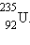В настоящее время известны около 100 различных изотопов с массовыми числами примерно от 90 до 145, возникающих при делении этого ядра. Две типичные реакции деления этого ядра имеют вид:
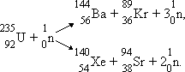

Обратите внимание, что в результате деления ядра, инициированного нейтроном, возникают новые нейтроны, способные вызвать реакции деления других ядер. Продуктами деления ядер урана-235 могут быть и другие изотопы бария, ксенона, стронция, рубидия и т. д.
Кинетическая энергия, выделяющаяся при делении одного ядра урана, огромна – порядка 200 МэВ. Оценку выделяющей при делении ядра энергии можно сделать с помощью удельной энергии связи нуклонов в ядре. Удельная энергия связи нуклонов в ядрах с массовым числом A ≈ 240 порядка 7,6 МэВ/нуклон, в то время как в ядрах с массовыми числами A = 90–145 удельная энергия примерно равна 8,5 МэВ/нуклон. Следовательно, при делении ядра урана освобождается энергия порядка 0,9 МэВ/нуклон или приблизительно 210 МэВ на один атом урана. При полном делении всех ядер, содержащихся в 1 г урана, выделяется такая же энергия, как и при сгорании 3 т угля или 2,5 т нефти.
Продукты деления ядра урана нестабильны, так как в них содержится значительное избыточное число нейтронов. Действительно, отношение N / Z для наиболее тяжелых ядер порядка 1,6 (рис. 6.6.2), для ядер с массовыми числами от 90 до 145 это отношение порядка 1,3–1,4. Поэтому ядра-осколки испытывают серию последовательных β–-распадов, в результате которых число протонов в ядре увеличивается, а число нейтронов уменьшается до тех пор, пока не образуется стабильное ядро.
При делении ядра урана-235, которое вызвано столкновением с нейтроном, освобождается 2 или 3 нейтрона. При благоприятных условиях эти нейтроны могут попасть в другие ядра урана и вызвать их деление. На этом этапе появятся уже от 4 до 9 нейтронов, способных вызвать новые распады ядер урана и т. д. Такой лавинообразный процесс называется цепной реакцией. Схема развития цепной реакции деления ядер урана представлена на рис.1.
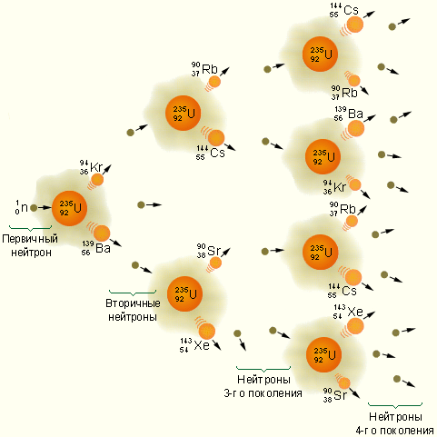
Рисунок 1.
Схема развития цепной реакции.
Для осуществления цепной реакции необходимо, чтобы так называемый коэффициент размножения нейтронов был больше единицы. Другими словами, в каждом последующем поколении нейтронов должно быть больше, чем в предыдущем. Коэффициент размножения определяется не только числом нейтронов, образующихся в каждом элементарном акте, но и условиями, в которых протекает реакция – часть нейтронов может поглощаться другими ядрами или выходить из зоны реакции. Нейтроны, освободившиеся при делении ядер урана-235, способны вызвать деление лишь ядер этого же урана, на долю которого в природном уране приходится всего лишь 0,7 %. Такая концентрация оказывается недостаточной для начала цепной реакции. Изотоп также может поглощать нейтроны, но при этом не возникает цепной реакции.
Цепная реакция в уране с повышенным содержанием урана-235 может развиваться только тогда, когда масса урана превосходит так называемую критическую массу. В небольших кусках урана большинство нейтронов, не попав ни в одно ядро, вылетают наружу. Для чистого урана-235 критическая масса составляет около 50 кг. Критическую массу урана можно во много раз уменьшить, если использовать так называемые замедлители нейтронов. Дело в том, что нейтроны, рождающиеся при распаде ядер урана, имеют слишком большие скорости, а вероятность захвата медленных нейтронов ядрами урана-235 в сотни раз больше, чем быстрых. Наилучшим замедлителем нейтронов является тяжелая вода D₂O. Обычная вода при взаимодействии с нейтронами сама превращается в тяжелую воду.
8Хорошим замедлителем является также графит, ядра которого не поглощают нейтронов. При упругом взаимодействии с ядрами дейтерия или углерода нейтроны замедляются до тепловых скоростей.
Применение замедлителей нейтронов и специальной оболочки из бериллия, которая отражает нейтроны, позволяет снизить критическую массу до 250 г.
В атомных бомбах цепная неуправляемая ядерная реакция возникает при быстром соединении двух кусков урана-235, каждый из которых имеет массу несколько ниже критической.
Устройство, в котором поддерживается управляемая реакция деления ядер, называется ядерным (или атомным) реактором. Схема ядерного реактора на медленных нейтронах приведена на рис.2.
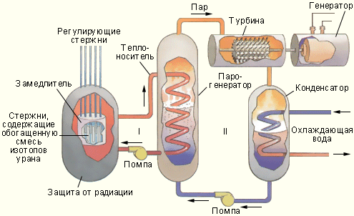
Рисунок 2.
Схема устройства ядерного реактора.
Ядерная реакция протекает в активной зоне реактора, которая заполнена замедлителем и пронизана стержнями, содержащими обогащенную смесь изотопов урана с повышенным содержанием урана-235 (до 3 %). В активную зону вводятся регулирующие стержни, содержащие кадмий или бор, которые интенсивно поглощают нейтроны. Введение стержней в активную зону позволяет управлять скоростью цепной реакции.
Активная зона охлаждается с помощью прокачиваемого теплоносителя, в качестве которого может применяться вода или металл с низкой температурой плавления (например, натрий, имеющий температуру плавления 98 °C). В парогенераторе теплоноситель передает тепловую энергию воде, превращая ее в пар высокого давления. Пар направляется в турбину, соединенную с электрогенератором. Из турбины пар поступает в конденсатор. Во избежание утечки радиации контуры теплоносителя I и парогенератора II работают по замкнутым циклам.
Турбина атомной электростанции является тепловой машиной, определяющей в соответствии со вторым законом термодинамики общую эффективность станции. У современных атомных электростанций коэффициент полезного действия приблизительно равен Следовательно, для производства 1000 МВт электрической мощности тепловая мощность реактора должна достигать 3000 МВт. 2000 МВт должны уносится водой, охлаждающей конденсатор. Это приводит к локальному перегреву естественных водоемов и последующему возникновению экологических проблем.
Однако, главная проблема состоит в обеспечении полной радиационной безопасности людей, работающих на атомных электростанциях, и предотвращении случайных выбросов радиоактивных веществ, которые в большом количестве накапливаются в активной зоне реактора. При разработке ядерных реакторов этой проблеме уделяется большое внимание. Тем не менее, после аварий на некоторых АЭС, в частности на АЭС в Пенсильвании (США, 1979 г.) и на Чернобыльской АЭС (1986 г.), проблема безопасности ядерной энергетики встала с особенной остротой.
Наряду с описанным выше ядерным реактором, работающим на медленных нейтронах, большой практический интерес представляют реакторы, работающие без замедлителя на быстрых нейтронах. В таких реакторах ядерным горючим является обогащенная смесь, содержащая не менее 15 % изотопа Преимущество реакторов на быстрых нейтронах состоит в том, что при их работе ядра урана-238, поглощая нейтроны, посредством двух последовательных β–-распадов превращаются в ядра плутония, которые затем можно использовать в качестве ядерного топлива:
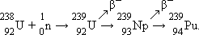
Коэффициент воспроизводства таких реакторов достигает 1,5, т. е. на 1 кг урана-235 получается до 1,5 кг плутония. В обычных реакторах также образуется плутоний, но в гораздо меньших количествах.
Первый ядерный реактор был построен в 1942 году в США под руководством Э. Ферми. В нашей стране первый реактор был построен в 1946 году под руководством И. В. Курчатова.

